
PROYECTO FINAL
Sistema De Gestión De Pedidos Para un Restaurante De Comida Rápida
CICLO II 2025
Módulo: Arquitectura de Datos Integral
Docente: Ing. Remberto Contreras
Integrantes
N° | Nombre Completo | Fotografía
1 | Helen Margarita Martínez Clímaco | 
2 | Cristina Nohemy Fuentes Santiago | 
3 | Tatiana Gabriela Portillo Velásquez | 
4 | Oscar Alexander Jiménez Hernández | 
5 | Daniel Andrés Rodríguez Sandoval | 
6 | David Samuel Aquino Blanco | 

Santa tecla, 10 de noviembre de 2025
INDICE
INTRODUCCIÓN 3
OBJETIVOS 4
Objetivo general: 4
Objetivos específicos: 4
DESCRIPCIÓN DEL PROBLEMA 5
JUSTIFICIACIÓN 6
DESARROLLO 7
Actores principales: 7
Procesos clave: 7
Eventos y restricciones: 7
Estrategia de relaciones híbridas 7
Diagrama Entidad-Relación 8
Evidencias de Transacciones 10
Evidencias de Consultas 11
Evidencias Replica MongoDB 14
Diseño del Data Warehouse 16

INTRODUCCIÓN
En el marco del módulo Arquitectura de Datos, se propone el desarrollo de un sistema de gestión de pedidos para un restaurante de comida rápida con presencia en distintas sucursales de El Salvador. La solución adopta una arquitectura híbrida: SQL Server para la operación transaccional (pedidos, inventario y control de ingresos) y MongoDB para la captura y análisis de la voz del cliente (comentarios, encuestas y tickets de soporte).
Con este enfoque, el proyecto busca optimizar la eficiencia operativa, mejorar la visibilidad financiera y elevar la satisfacción del cliente a partir de análisis ágiles y accionables. En conjunto, la plataforma integra gestión transaccional y analítica de experiencia en un solo ecosistema, alineado con las buenas prácticas actuales de arquitecturas de datos modernas.

OBJETIVOS

Objetivo general:
Implementar una base de datos para realizar pedidos para un restaurante de comida rápida, utilizando una arquitectura de base de datos híbrida con SQL Server y MongoDB, que permita optimizar la administración de pedidos y el análisis de comentarios de clientes para mejorar la calidad del servicio.

Objetivos específicos:
- Analizar los requerimientos funcionales y no funcionales del sistema de gestión de pedidos y retroalimentación de clientes.
- Diseñar una arquitectura de base de datos híbrida que integre SQL Server para la gestión transaccional y MongoDB para el análisis de comentarios y encuestas.
- Poblar ambas bases de datos con datos de prueba representativos que permitan validar el funcionamiento del sistema.
- Implementar triggers, procedimientos almacenados y demás elementos de lógica de negocio para optimizar la integridad y eficiencia del sistema.
- Desarrollar y ejecutar consultas orientadas a casos de uso reales que faciliten la toma de decisiones y el análisis del desempeño del negocio.

DESCRIPCIÓN DEL PROBLEMA
En la actualidad, los restaurantes de comida rápida presentan dificultades en la gestión y aprovechamiento integral de sus datos. Si bien los sistemas existentes permiten administrar de forma eficiente los pedidos, suelen carecer de mecanismos para registrar y analizar los comentarios de los clientes. Esta falta de integración limita la capacidad del negocio para obtener información útil sobre la satisfacción del cliente y aplicar mejoras en la calidad del servicio.
El presente proyecto propone el desarrollo de un sistema de gestión de pedidos con una arquitectura de base de datos híbrida, utilizando SQL Server para el control de pedidos, ingresos y operaciones, y MongoDB para el análisis de la retroalimentación de los clientes. Esta solución busca optimizar los procesos internos, mejorar la toma de decisiones.

JUSTIFICIACIÓN
En muchos restaurantes de comida rápida, los sistemas utilizados se enfocan principalmente en registrar pedidos y ventas, pero no toman en cuenta la opinión ni la experiencia de los clientes. Esto hace que la retroalimentación se pierda o no se analice de manera adecuada, limitando las oportunidades para mejorar la calidad del servicio y fortalecer la relación con los consumidores.
Este proyecto es importante porque propone una solución práctica que integra en un mismo sistema la gestión de pedidos y el análisis de comentarios, permitiendo al negocio conocer mejor las necesidades y percepciones de sus clientes. Al hacerlo, se busca mejorar la eficiencia en la atención, la organización de los datos y la toma de decisiones dentro del restaurante.
Además, el desarrollo de este sistema representa una oportunidad de aplicar los conocimientos adquiridos en el módulo de Arquitectura de Datos, combinando herramientas que permiten aprovechar la información de manera más efectiva para beneficio tanto del negocio como de sus clientes.

DESARROLLO

Actores principales:
- Administrador del sistema: gestiona usuarios, menús, reportes y análisis de información.
- Empleado o cajero: registra pedidos, genera tickets y actualiza el estado de los mismos.
- Cliente: realiza pedidos y brinda retroalimentación mediante encuestas o comentarios.

Procesos clave:
- Registro y control de pedidos.
- Actualización del estado de los pedidos (pendiente, en preparación, entregado).
- Gestión de ingresos y reportes diarios.
- Registro y análisis de comentarios, encuestas y tickets de atención.

Eventos y restricciones:
- Los pedidos deben procesarse en tiempo real y almacenarse de forma segura.
- Los comentarios de los clientes pueden variar en formato y frecuencia, por lo que se requiere un almacenamiento flexible.
- El proyecto debe desarrollarse en un plazo máximo de tres meses, utilizando recursos y herramientas disponibles por el equipo de desarrollo.

Estrategia de relaciones híbridas
En la base de datos de MongoDB se utilizó una estrategia de referencia por ID para mantener conexión con los datos principales almacenados en SQL Server.
Cada colección en MongoDB (comentarios, encuestas y tickets) incluye campos como idClienteSQL, idPedidoSQL o idempleadoAsignadoSQL, los cuales sirven para identificar a qué cliente, pedido o empleado pertenece la información.
De esta forma, MongoDB no guarda los datos completos, sino solo las referencias necesarias para relacionarse con la base de datos de SQL Server. Esto permite unir ambos sistemas, aprovechar lo mejor de cada uno y mantener la información organizada y coherente entre pedidos y retroalimentación de los clientes.

Diagrama Entidad-Relación
- Modelo conceptual
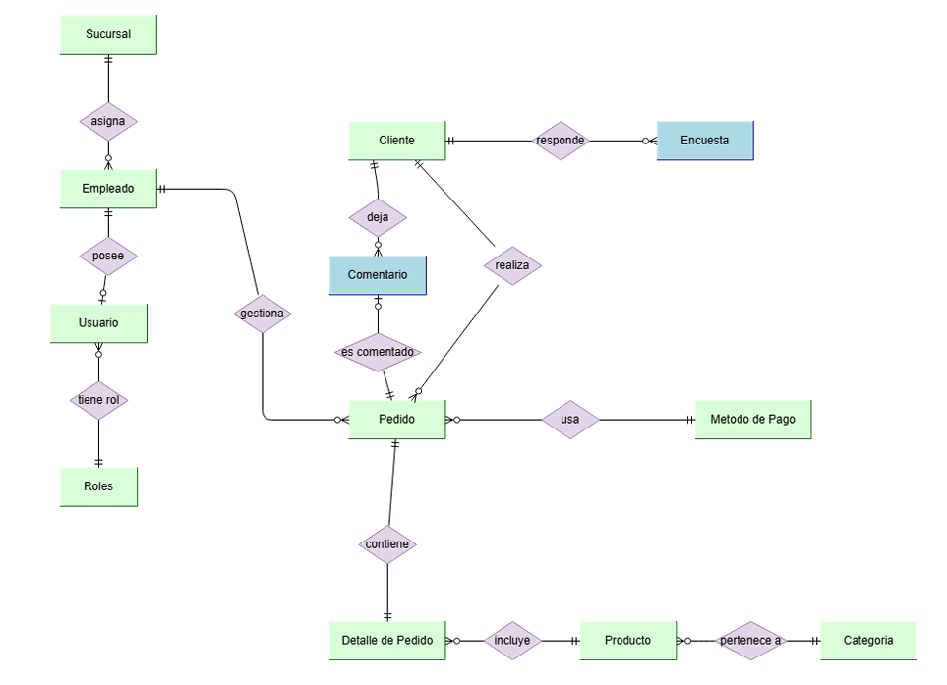

- Modelo lógico
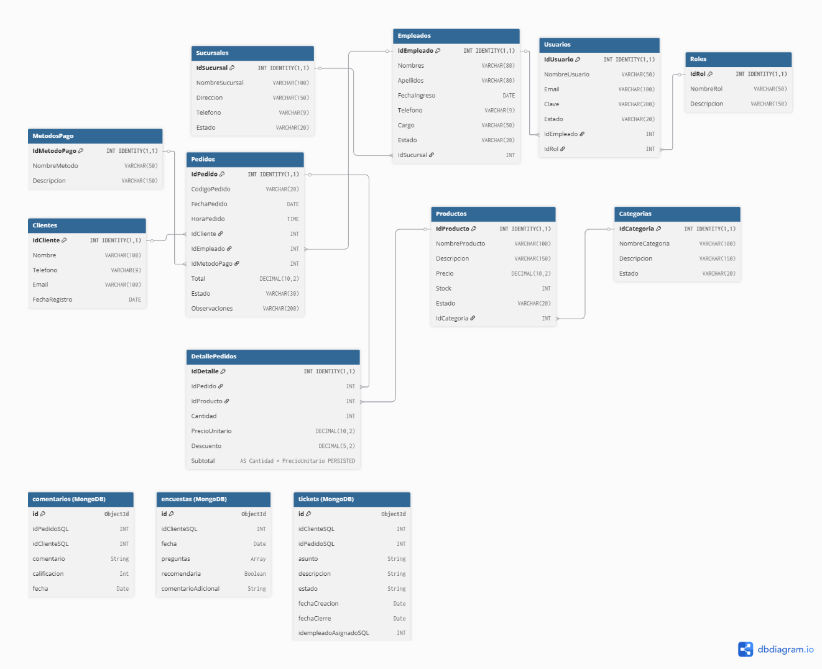

Evidencias de Transacciones
USE ComidaRapida;
GO
DECLARE @ProductoID INT = 12; --ID del producti
DECLARE @CantidadSolicitada INT = 5; --Cantidad del pedido
DECLARE @PrecioUnitario DECIMAL(10, 2) = 4.50; --Este es opcional pero seria correcto cambiarlo al mismo precio delproducto
DECLARE @NuevoPedidoID INT;
DECLARE @StockDisponible INT;
DECLARE @TotalPedido DECIMAL(10, 2) = @CantidadSolicitada * @PrecioUnitario;
DECLARE @CodigoPedido VARCHAR(50) = 'P-' + FORMAT(GETDATE(), 'yyyyMMdd-') + '999'; --999 para saber que datos de prueba
BEGIN TRANSACTION;
SELECT @StockDisponible = Stock FROM dbo.Productos WHERE IdProducto = @ProductoID;

--Validación para utilizar uno de los casos, ya sea EXITO O ROLLBACK
IF (@StockDisponible >= @CantidadSolicitada)
BEGIN
--Insertar el nuevo pedido en Pedidos
INSERT INTO dbo.Pedidos (codigoPedido, fechaPedido, horaPedido, totalPedido, estado, observaciones, idCliente, idEmpleado, idMetodoPago)
VALUES (@CodigoPedido, CAST(GETDATE() AS DATE), CAST(GETDATE() AS TIME), @TotalPedido, 'Confirmado', NULL, 1, 2, 1);

SET @NuevoPedidoID = SCOPE_IDENTITY();

--Insertar el detalle del pedido en DetallesPedidos
INSERT INTO dbo.DetallesPedidos (idPedido, idProducto, Cantidad, precioUnitario, descuento)
VALUES (@NuevoPedidoID, @ProductoID, @CantidadSolicitada, @PrecioUnitario, 0.00);

--CASO DE EXITO: Confirmar todos los cambios
COMMIT TRANSACTION;
SELECT 'EXITO: Pedido ID: ' + CAST(@NuevoPedidoID AS VARCHAR) + ' Creado. Stock actualizado de ' + CAST(@StockDisponible AS VARCHAR) + ' a ' + CAST(@StockDisponible - @CantidadSolicitada AS VARCHAR) + '.';

END
ELSE
BEGIN
--CASO DE ROLLBACK: Cancela los cambios
ROLLBACK TRANSACTION;
SELECT 'ERROR: Stock insuficiente para Id ' + CAST(@ProductoID AS VARCHAR) + '. Solicitado: ' + CAST(@CantidadSolicitada AS VARCHAR) + ', Disponible: ' + CAST(@StockDisponible AS VARCHAR) + '.';
END

COMMIT
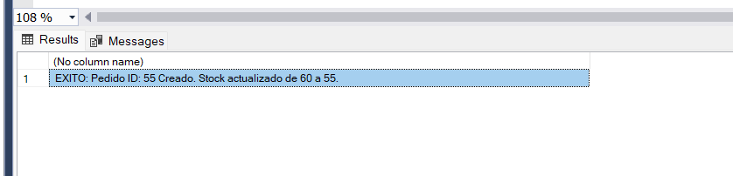
ROLLBACK
Cambiamos la cantidad solicitada a 60
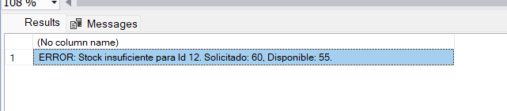
Transacción NoSQL
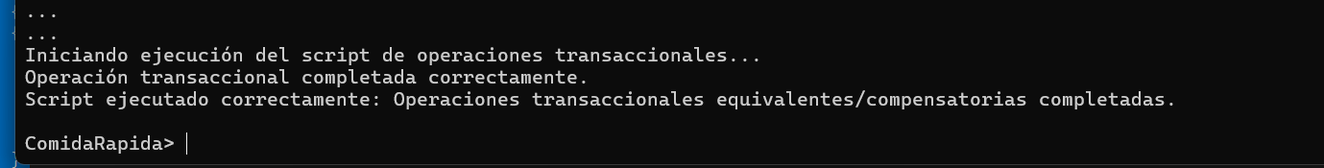

Evidencias de Consultas
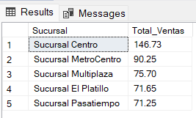
Consultar total de ventas por sucursal
SELECT s.nombreSucursal AS Sucursal, SUM(p.totalPedido) AS Total_Ventas
FROM Pedidos p
INNER JOIN Empleados e ON p.idEmpleado = e.idEmpleado
INNER JOIN Sucursales s ON e.idSucursal = s.idSucursal
GROUP BY s.nombreSucursal
ORDER BY Total_Ventas DESC;
GO
Cantidad vendida por productos
SELECT pr.nombreProducto AS Producto, SUM(dp.Cantidad) AS Cantidad_Total_Vendida,
SUM(dp.subtotal) AS Ingreso_Generado
FROM DetallesPedidos dp
INNER JOIN Productos pr ON dp.idProducto = pr.idProducto
GROUP BY pr.nombreProducto
ORDER BY Cantidad_Total_Vendida DESC;
GO
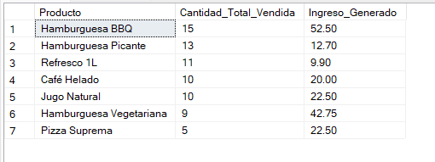}
Ingresos generados por empleados
SELECT
e.nombreEmpleado + ' ' + e.apellidoEmpleado AS Empleado,
s.nombreSucursal AS Sucursal,
COUNT(p.idPedido) AS Total_Pedidos,
SUM(p.totalPedido) AS Total_Ventas
FROM Pedidos p
INNER JOIN Empleados e ON p.idEmpleado = e.idEmpleado
INNER JOIN Sucursales s ON e.idSucursal = s.idSucursal
GROUP BY e.nombreEmpleado, e.apellidoEmpleado, s.nombreSucursal
ORDER BY Total_Ventas DESC;
GO

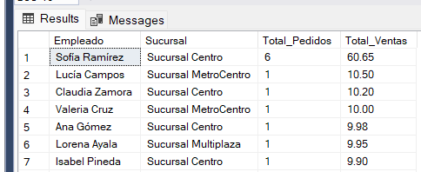

Consulta 1 NoSQL
Calcular la calificación promedio y el volumen total de comentarios por cada día.
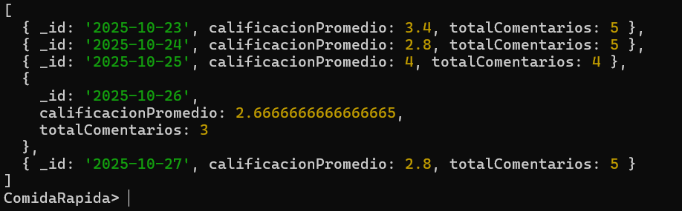
Consulta 2 NoSQL
Informe de rendimiento o carga de trabajo por empleado
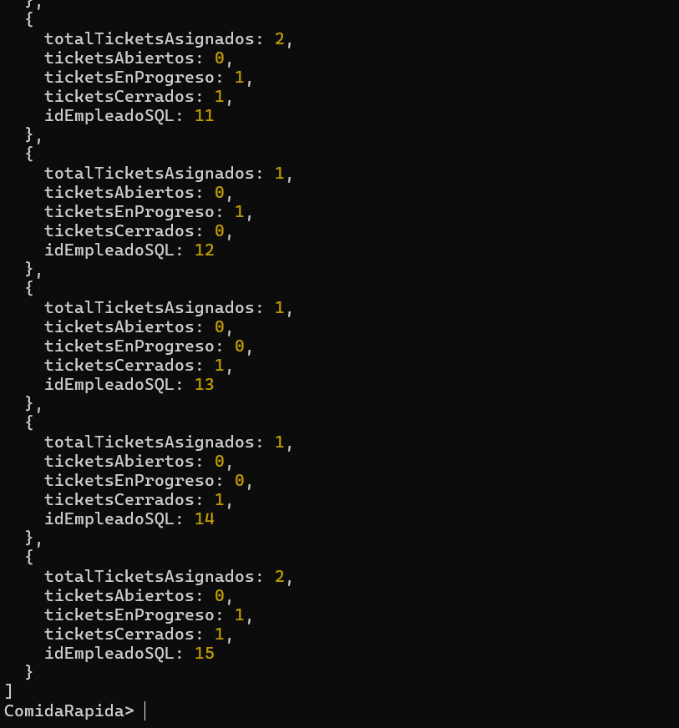
Consulta 3 NoSQL
Calcula la Tasa de Recomendación Porcentual
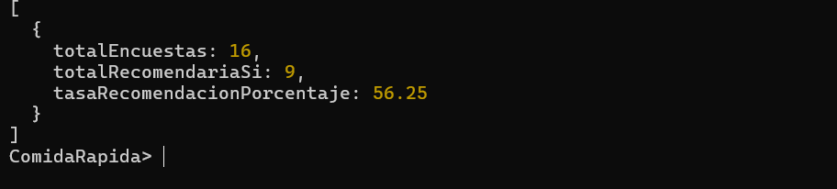

Evidencias Replica MongoDB
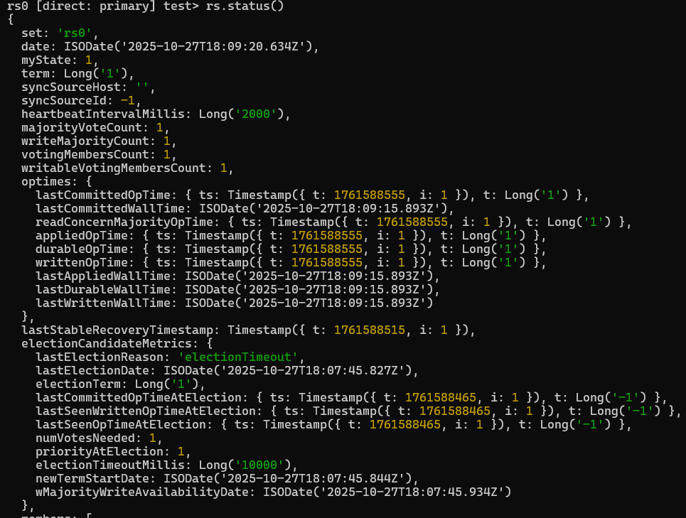
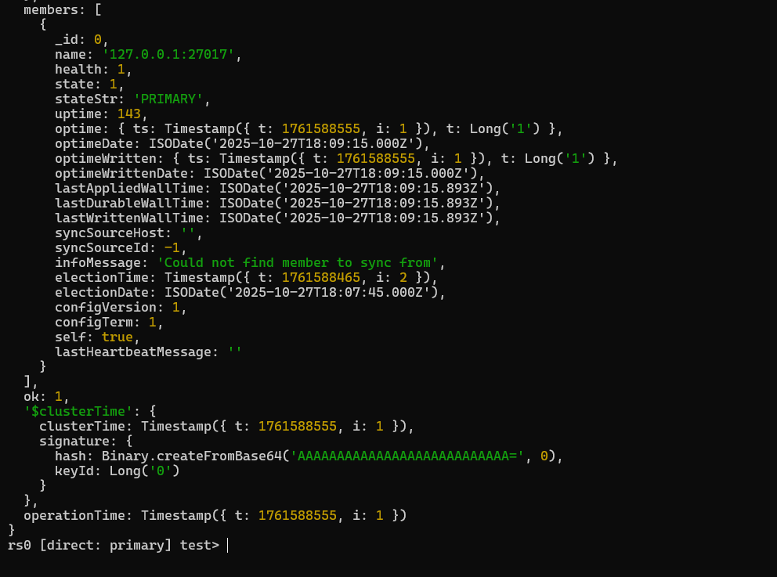

Diseño del Data Warehouse
Diagrama de la Base de Datos Relacional
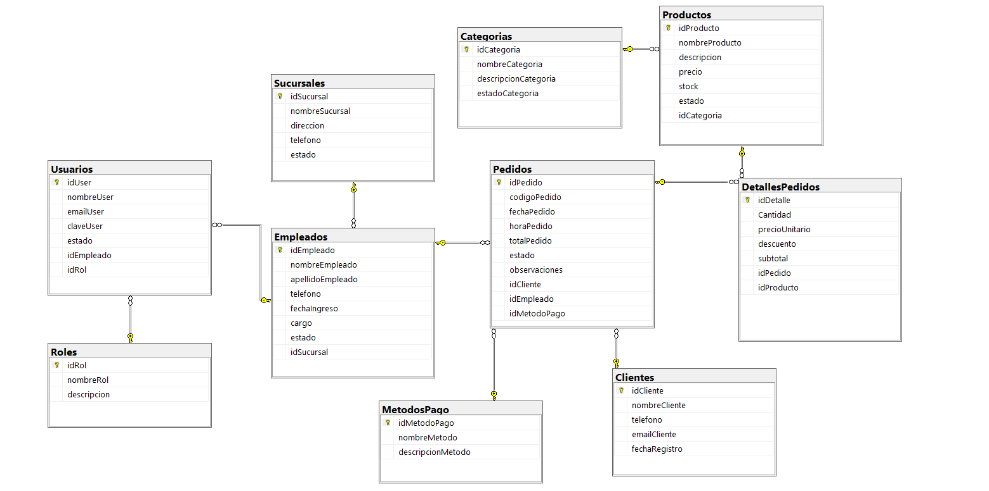
Procesos del Negocio
Variables Cuantitativas
- Cantidad Vendida
- Total vendido
- Precio unitario
- Subtotal
- Descuento aplicado
Variables Cualitativas
- Nombre del producto
- Categoría
- Sucursal
- Cliente
- Método de pago
- Fecha

Diseño del diagrama estrella del Data Warehouse
